网上报名提供材料模板
- 附件2：报名表（可编辑电子版 便于后台数据提取）

马鞍山市兴马项目咨询有限公司2023年公开招聘工作人员考生报名表
报考岗位及代码 |  |  |  | ***
姓名 | 张三 |  |  |  | 性别 |  | 男 | 民族 | 汉 |  | 出生日期 |  |  | 199.02 |  |  | 籍贯 |  | 黄山 |  | 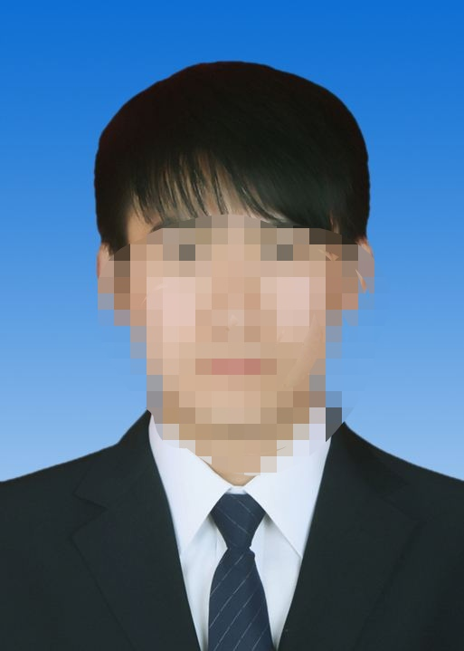
户籍 | 黄山市 |  |  |  | 住地 |  | ***** |  |  |  | 婚姻状况 |  |  | **** |  |  | 政治面貌 |  | **
身高 | *** |  |  | cm | 体重 |  |  | kg | 身份证号 |  |  |  |  | ***
最高学历 |  | *** |  |  | 专业 |  | *** |  |  |  | 毕业日期 |  |  | *** |  |  | 职称 |  | ***
毕业院校 |  | *** |  |  |  |  |  |  |  |  | 联系电话 |  |  | ***
主要学习  简历（从高中起，包括国外学习经历） |  | 起止年月 |  |  |  | 就读院校 |  |  |  |  |  |  |  |  |  |  | 所学专业 |  |  |  | 证书名称
 |  | *** |  |  |  | *** |  |  |  |  |  |  |  |  |  |  | *** |  |  |  | ***
工作  经历 |  | 起止年月 |  |  |  | 工作单位 |  |  |  |  |  |  |  |  |  |  |  |  |  |  | 部门/职位
 |  | *** |  |  |  | *** |  |  |  |  |  |  |  |  |  |  |  |  |  |  | ***
特长及荣誉 |  | ***
家庭主要  成员及  社会关系 |  | 姓名 |  |  |  | 与本人关系 |  |  |  |  |  |  | 工作单位 |  |  |  |  |  |  |  | 部门/职位
 |  | *** |  |  |  | *** |  |  |  |  |  |  | *** |  |  |  |  |  |  |  | ***
执（职）业资质获证情况 |  |  |  |  |  | 获取时间 |  |  |  | 证书名称 |  |  |  |  |  | 颁证机构 |  |  |  | 备注
*** |  |  |  |  |  | ***
参加志愿者活动情况 |  |  | ***
年度薪酬意愿（含各种险金） |  |  |  | ***
通信地址 |  |  |  | *** |  |  |  |  |  |  |  | 邮编 |  |  | *** |  |  | 电子邮箱 |  |  |  | ***
岗位意愿 |  |  |  | 是否服从调剂： 是□ 否□ |  |  |  |  |  |  |  | 近三年参加公务员或事业单位考试情况： 次
本人承诺 | 本报名表所填写的信息准确无误，所提交的证件、资料真实有效，若有虚假，所产生的一切后果由本人承担。  承诺人：（签名） 年 月 日
审核意见 | 审核人：（签名） 年 月 日

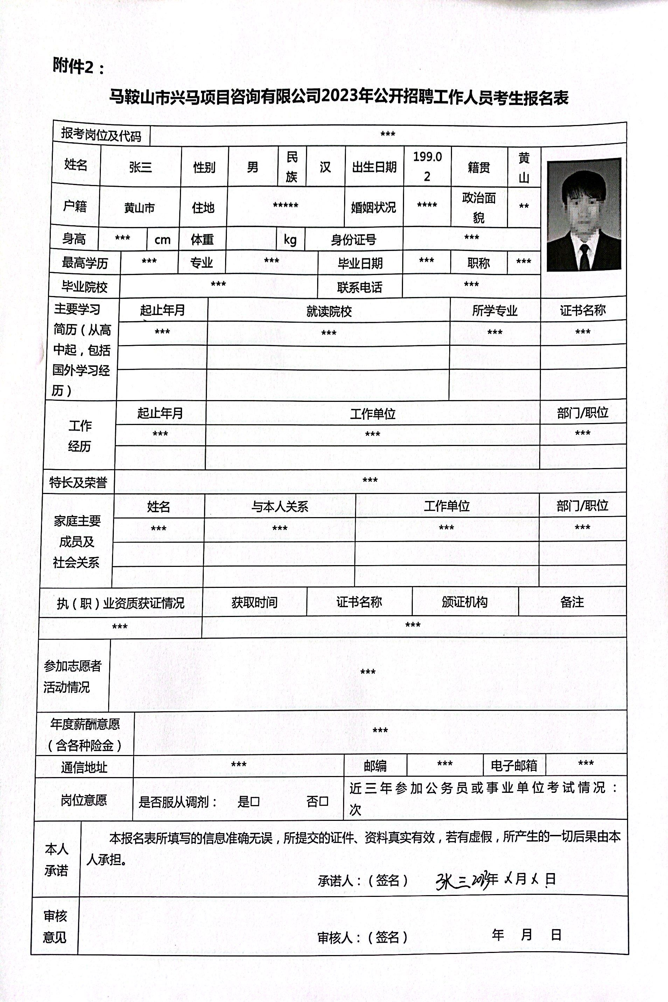
附件2：报名表（本人手写签字 影印件）
二、附件3：报考诚信承诺书（本人手写签字 影印件）
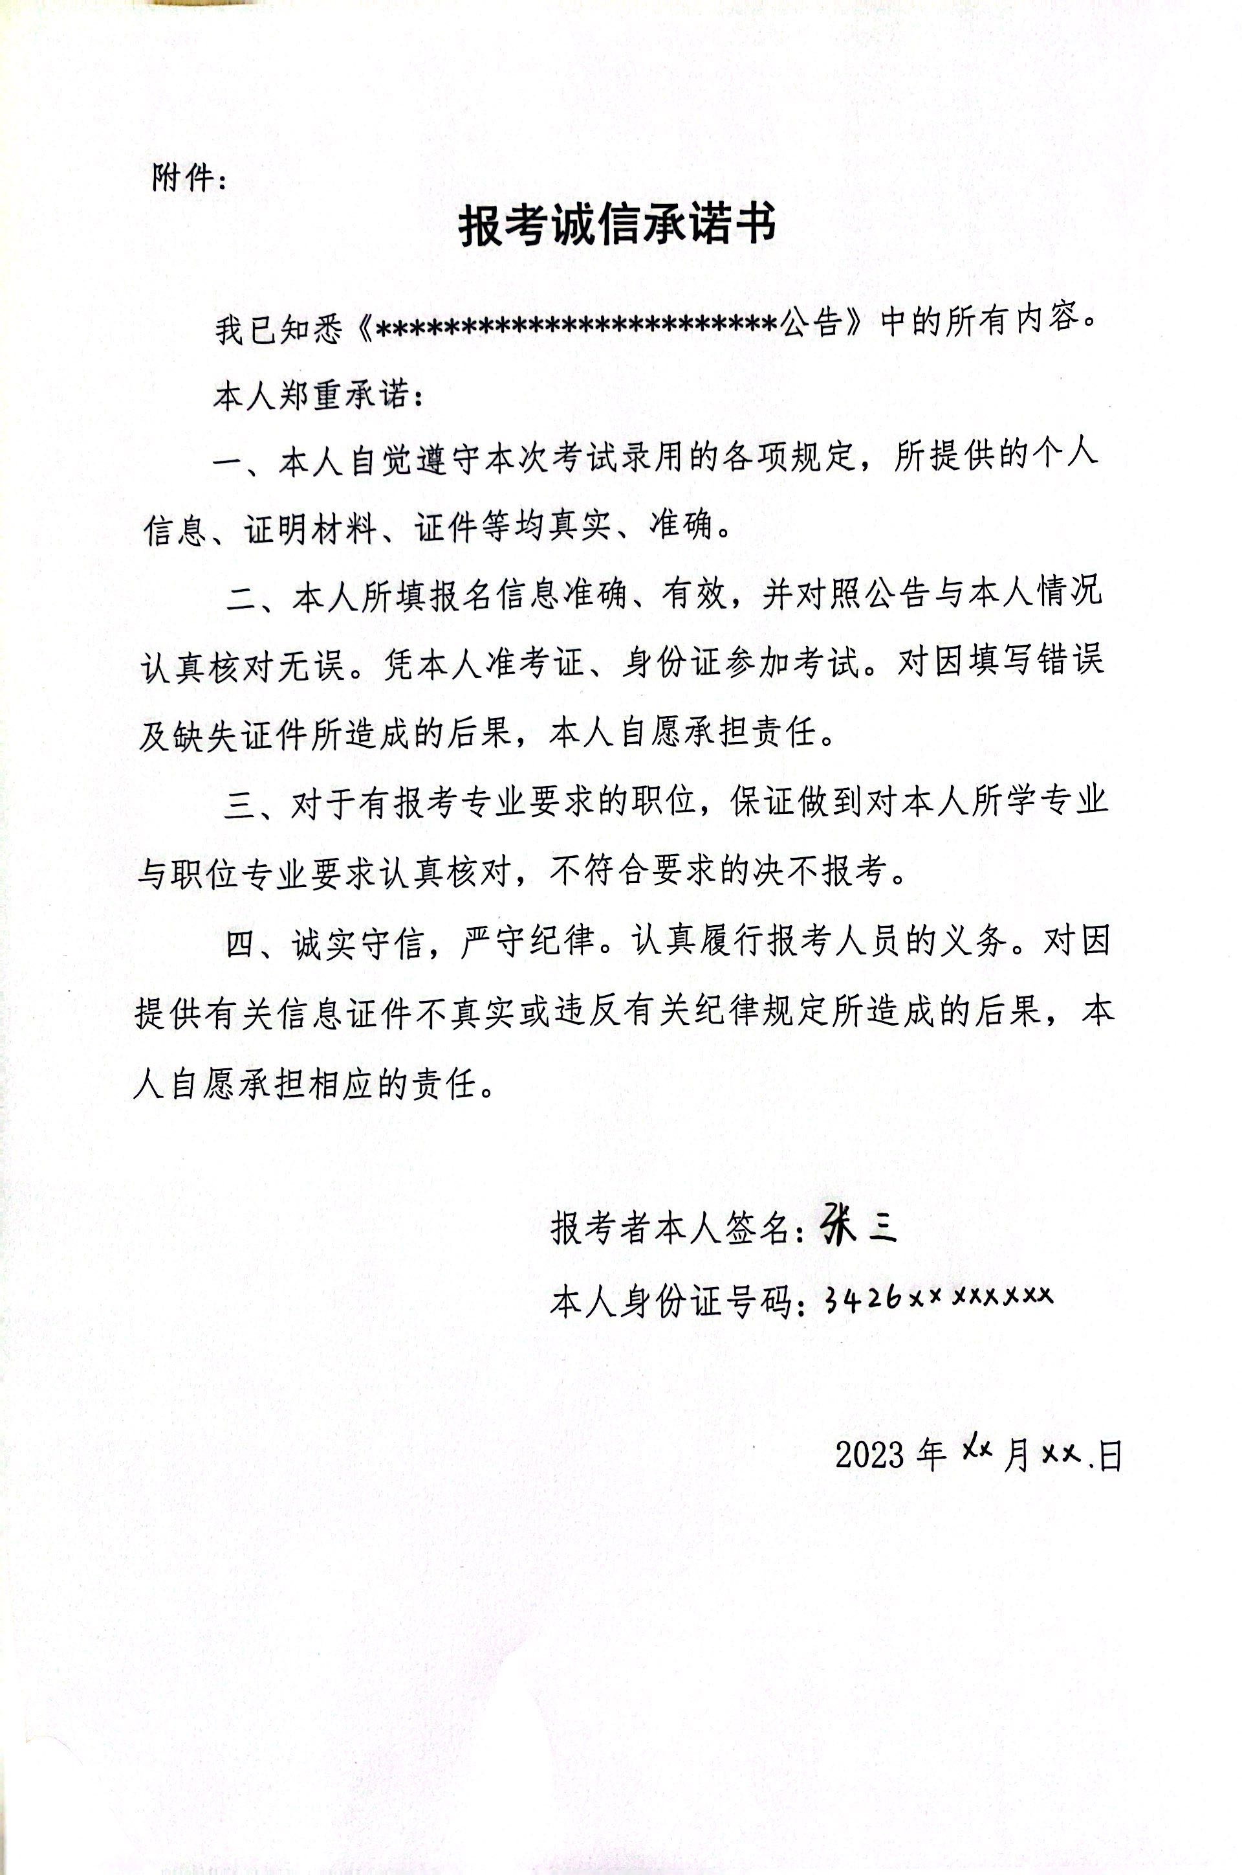

三、有效居民身份证 影印件

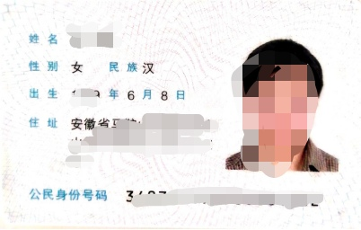

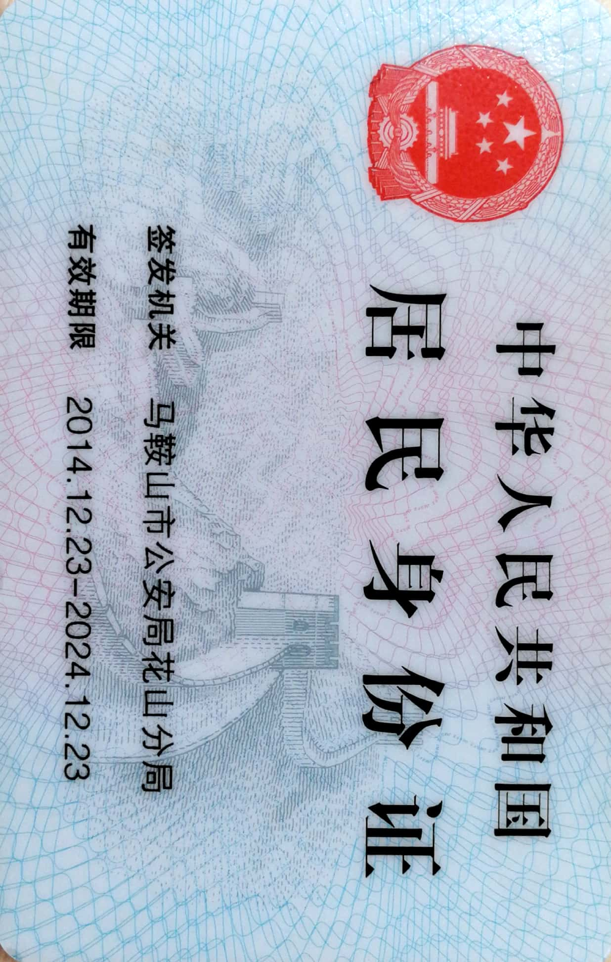

四、学历（学位）证书影印件或教育部学籍在线验证报告（学信网）
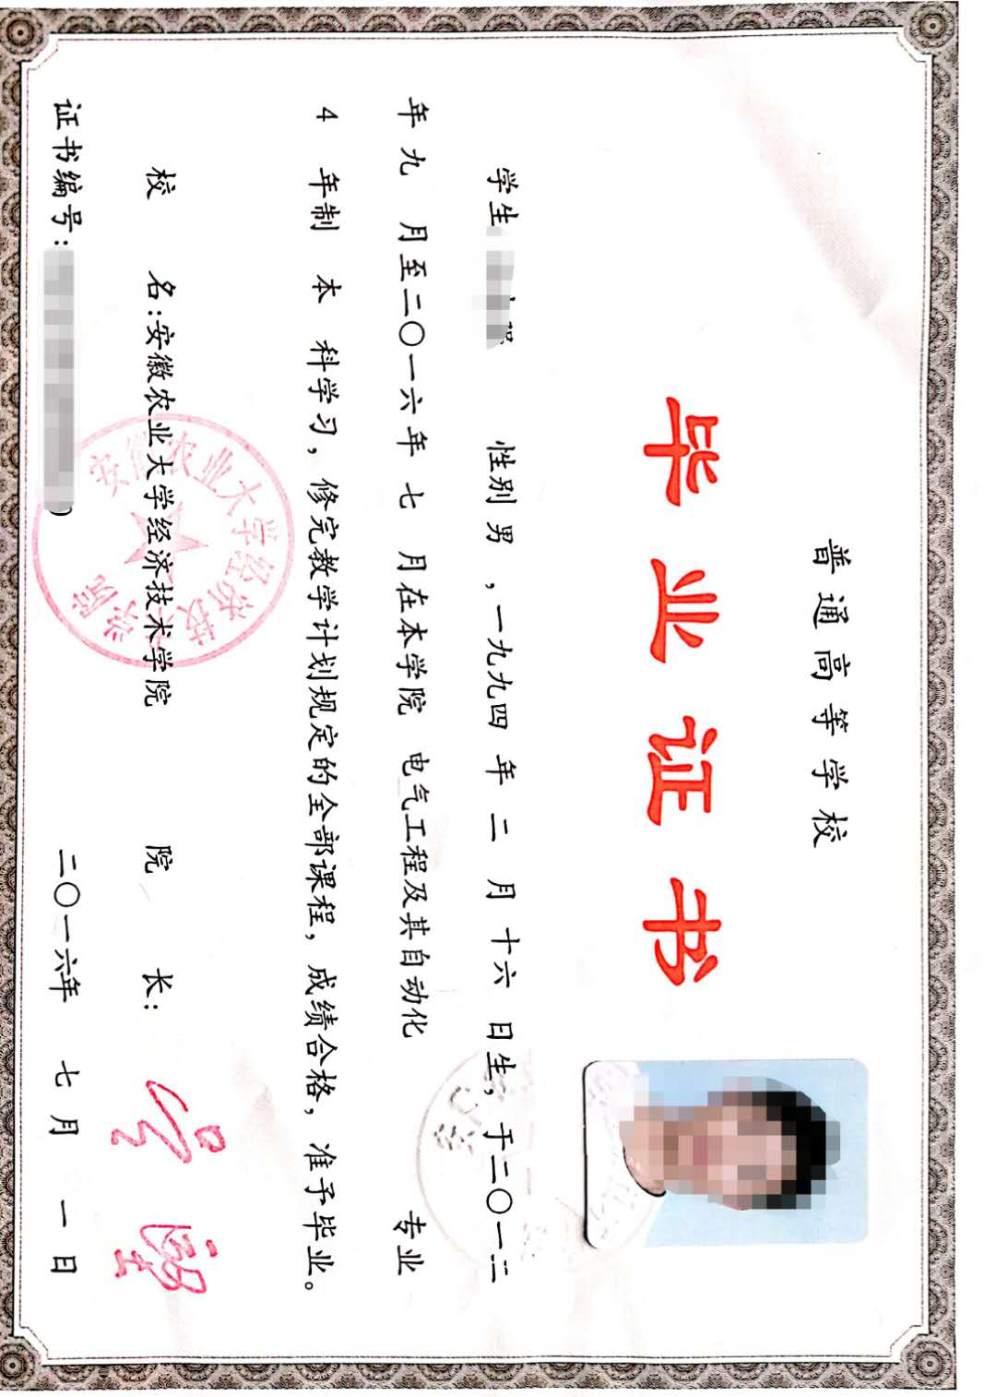

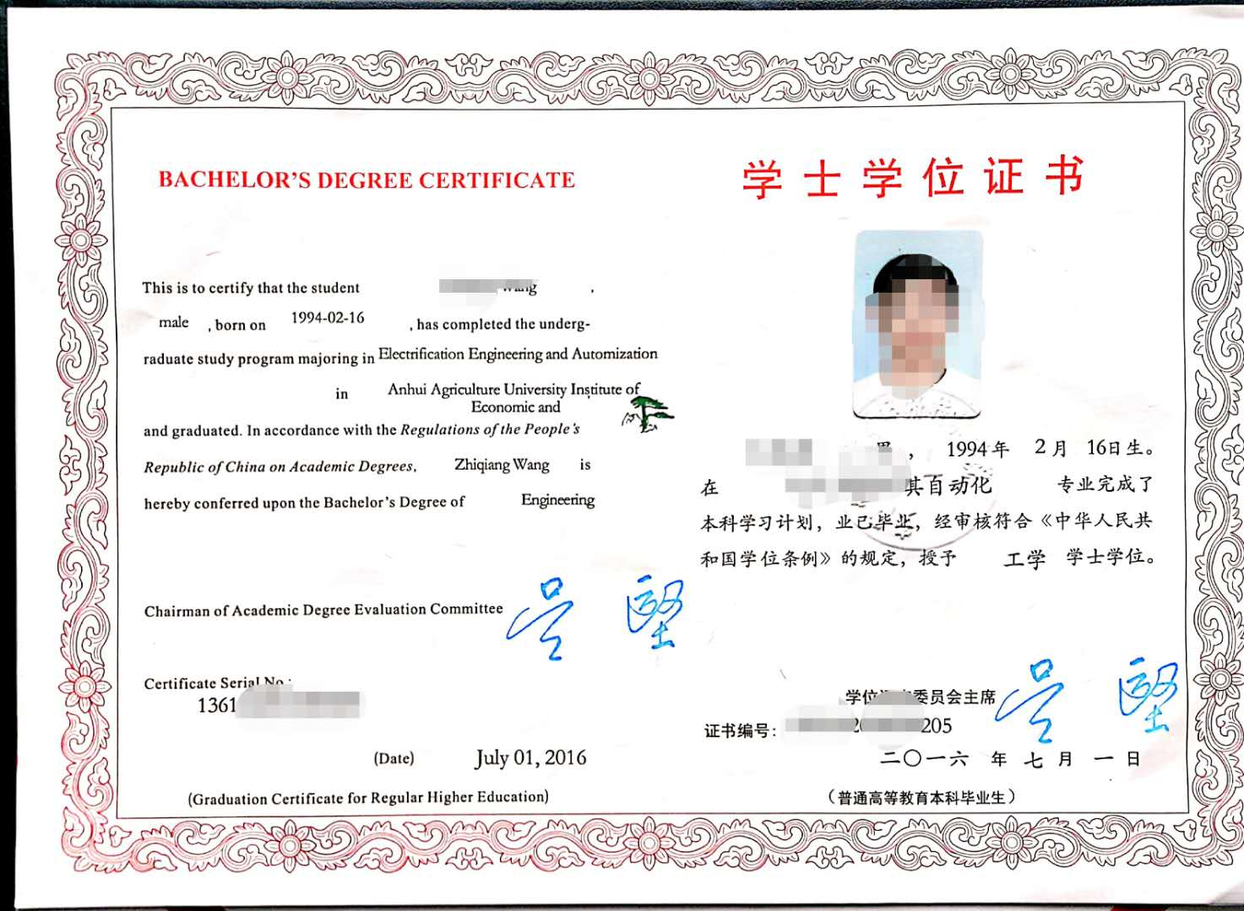
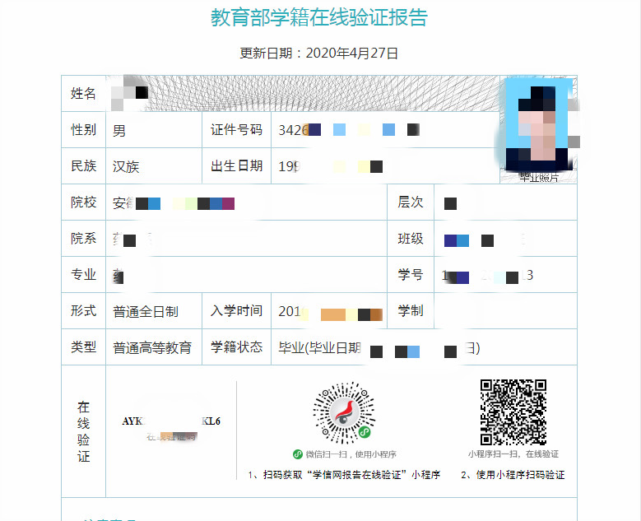

五、其他相关证书（证件）影印件(根据实际情况提供）

